【理响中国】一图读懂|抗击疫情三年我国经济发展成就卓著

[人民日报理论](javascript:void(0);)

**人民日报理论**

微信号 rmrbllb

功能介绍 增强理论思维，把握事物本质。

2023-01-31[原文](https://mp.weixin.qq.com/s?__biz=MzA5NTMzMDgzMA==&mid=2735290579&idx=1&sn=ac78061550885dd346545ea0c24b6571&chksm=b6bd6fb281cae6a48aecb77ac9edcb9336064f1e9586a39cf0dba6ccec08eafa7551ab00f7ca&scene=27#wechat_redirect&cpage=130) 发表于

收录于合集

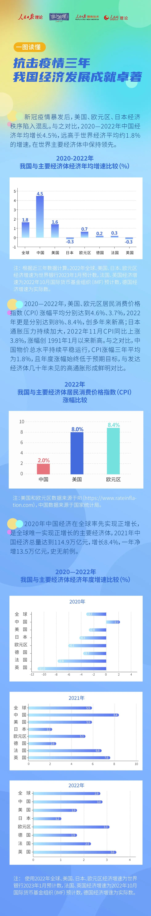

本期编辑：郑延冰

### 精选留言

用户设置不下载评论